ajax

一、ajax步骤

1. 创建 XMLHttpRequest 实例
2. 发出 HTTP 请求
3. 接收服务器传回的数据
4. 更新网页数据

二、XMLHttpRequest.readyState // 0，1，2，3，4

status =0 // 生成实例 var xhr = new XMLHttpRequest()

status =1 // 已调用open方法 xhr.open()

status =2 // 已调用send方法 xhr.send()

status =3 // 正在接收数据中

status =4 // 数据已完成接收或失败

三、XMLHttpRequest.status // http状态码

200, OK，访问正常

301, Moved Permanently，永久移动

302, Move temporarily，暂时移动

304, Not Modified，未修改

307, Temporary Redirect，暂时重定向

401, Unauthorized，未授权

403, Forbidden，禁止访问

404, Not Found，未发现指定网址

500, Internal Server Error，服务器发生错误

四、文件上传

1.Html form表单提交

（1）enctype=application/x-www-form-urlencoded

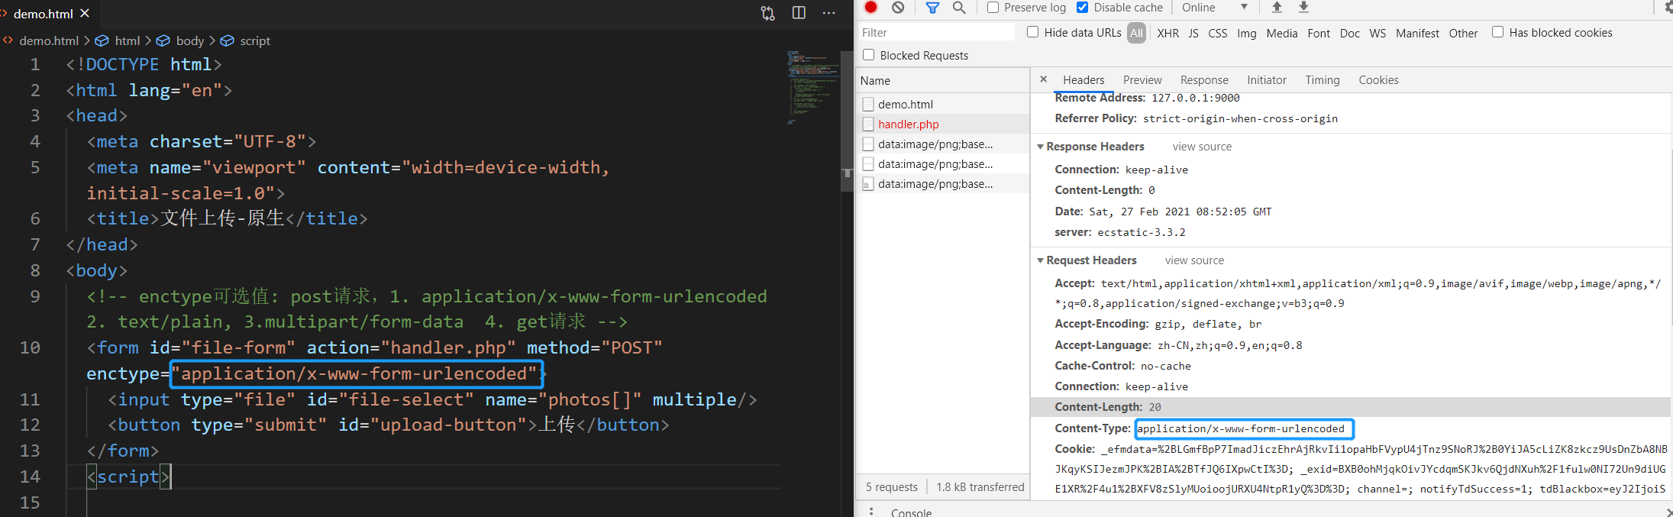

（2）enctype=application/x-www-form-urlencoded

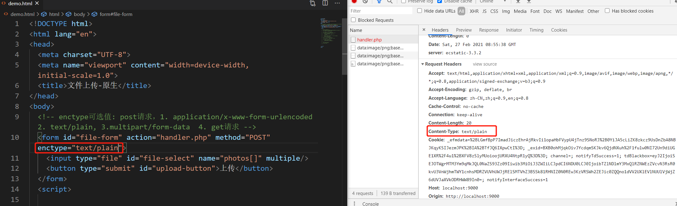

（3）enctype=application/multipart/form-data

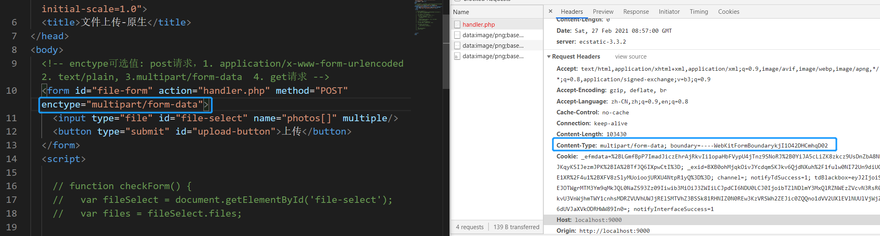

（4）get请求

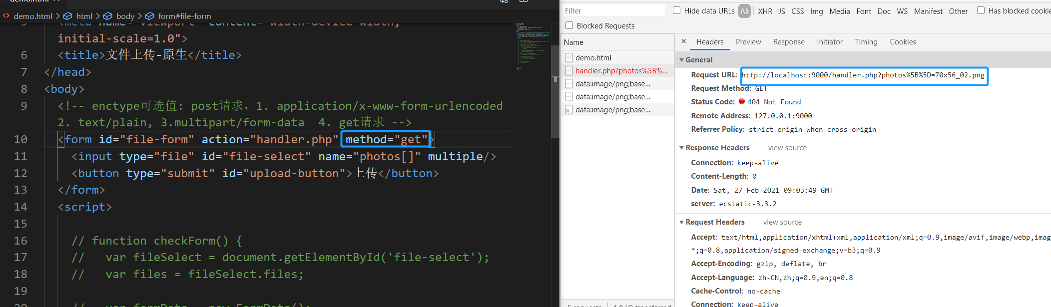

2.异步文件上传

